长安大学2023－2024学年第二学期 试题（B）卷
课程名称 | 液压与气压传动 |  |  | 考试日期 |  |  | 年 月 日 |  |  | 共五题
学生姓名 |  | 学院 |  |  | 班级 |  |  | 学号
注意：请将试卷填写姓名等信息后随答题纸一并上交，严禁携带出考场。

一、填空题（10分，每空1分）
  - 流体的 、 和 是流体运动学和流体动力学的三个基本方程。
  - 限压式变量叶片泵的最大压力是由 决定的。
  - 液压泵在能量转换过程中，因内泄漏、气穴和油液在高压下受压缩而造成的流量上的损失称为 。
  - 液压油驱动液压缸往复运动时，系统的压力主要由 决定，液压缸活塞有效作用面积一定时，其运动速度取决于 。
  - 外啮合齿轮泵存在的突出问题主要有 、 和 。
二、简答题：（30分，每题5分）
- 简述气穴现象的成因。
- 简述构成容积式液压泵的基本条件。
- 什么是液压泵的排量？什么是液压泵的理论流量、实际流量？
- 简述先导式溢流阀与先导式减压阀的不同点。
- 简述节流调速回路的工作原理与类型。
- 简述蓄能器的主要作用。
第 1 页(共 4 页)
三. 计算题: （25分）
1.有一贮水装置如图所示，贮水池足够大，当阀门关闭时，压强计读数（其读数为相对大气压的压力）为2.8个大气压强。而当将阀门全开，水从管中流出时，压强计读数是0.6个大气压强，试求当水管直径d=12 cm时，通过出口的体积流量(不计流动损失，假设一个大气压为1×10⁵ Pa，重力加速度g为10 m/s²)。10分
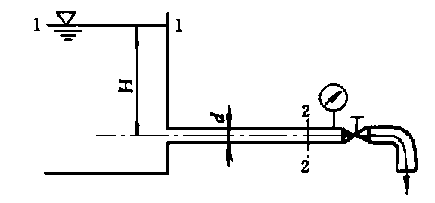

- 图示液压系统，液压缸活塞的面积A₁=A₂=A₃=20×10⁻⁴ m²，三个液压缸有杆腔面积A =10×10⁻⁴ m²，所受的负载F₁=4000 N，F₂=6000 N,F₃=8000 N，液压泵的流量Q=50 L/min，溢流阀调定压力p_{y}，试计算分析： 15分
（1）图（a）中当p_{y}=2.5 MPa时，三个液压缸中哪些可以工作？
（2）图（a）中当p_{y}=5 MPa时，三个液压缸开始工作的顺序？
（3）当溢流阀起安全阀作用，处于关闭状态，分析并计算图（a）和（b）中各液压缸运动状态及速度多少？

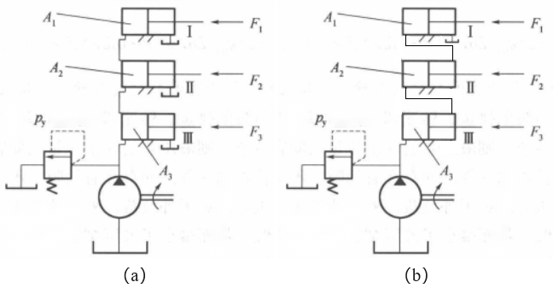

第 2 页(共 4 页)
IV Diagramming question. (20 points)
Please write the name of basic hydraulic circuits (8 points) and hydraulic components (12 points).
（1） （2）
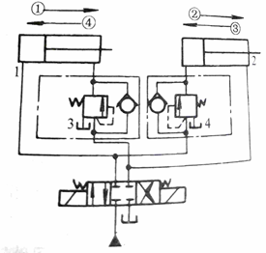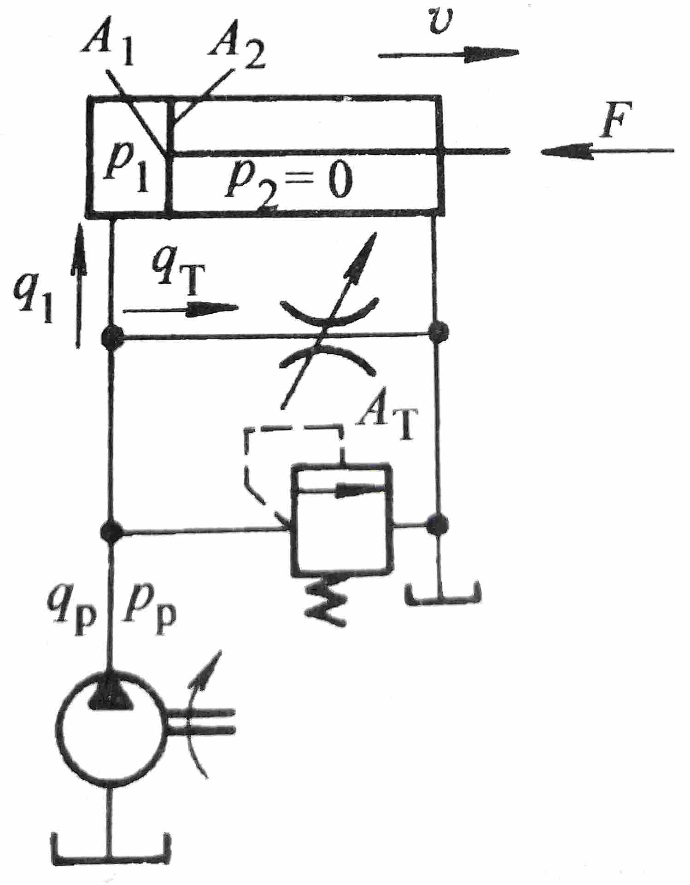
C
B
A
A
B
C

Hydraulic basic circuit |  |  | Hydraulic basic circuit
Component A |  |  | Component A
Component B |  |  | Component B
Component C |  |  | Component C

（3） （4）
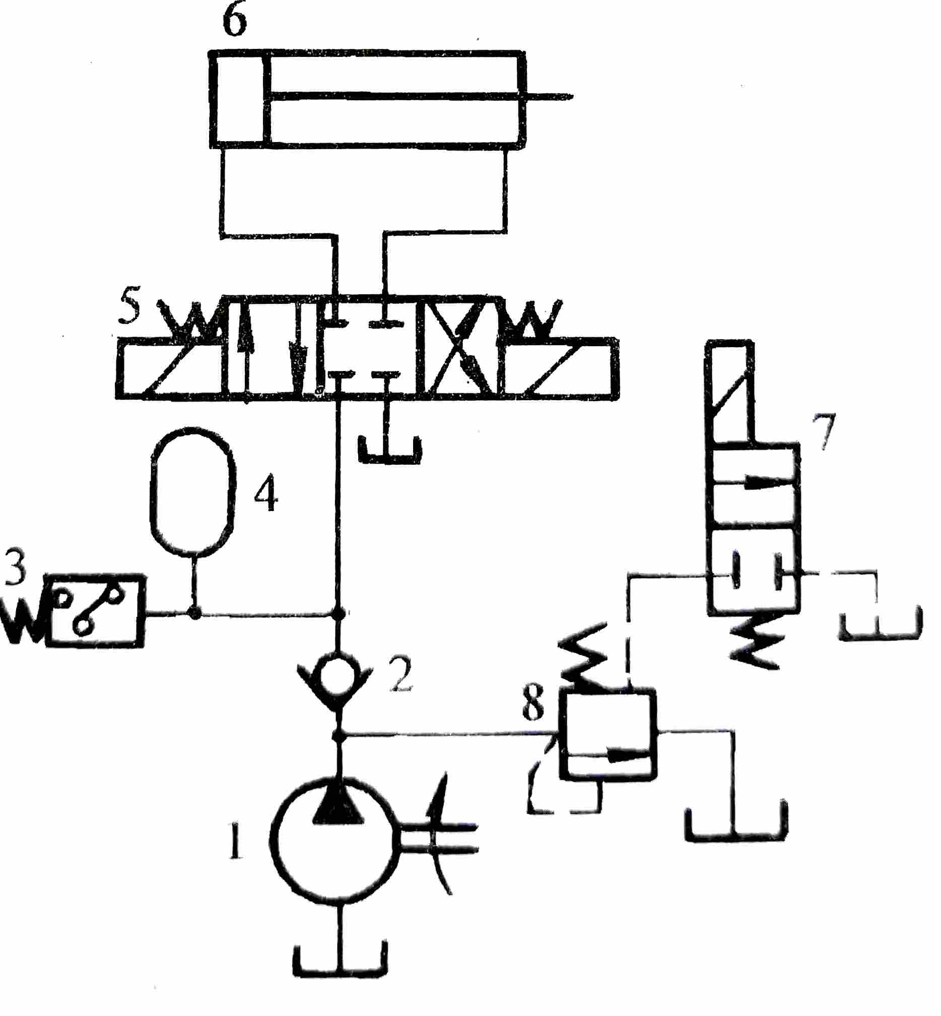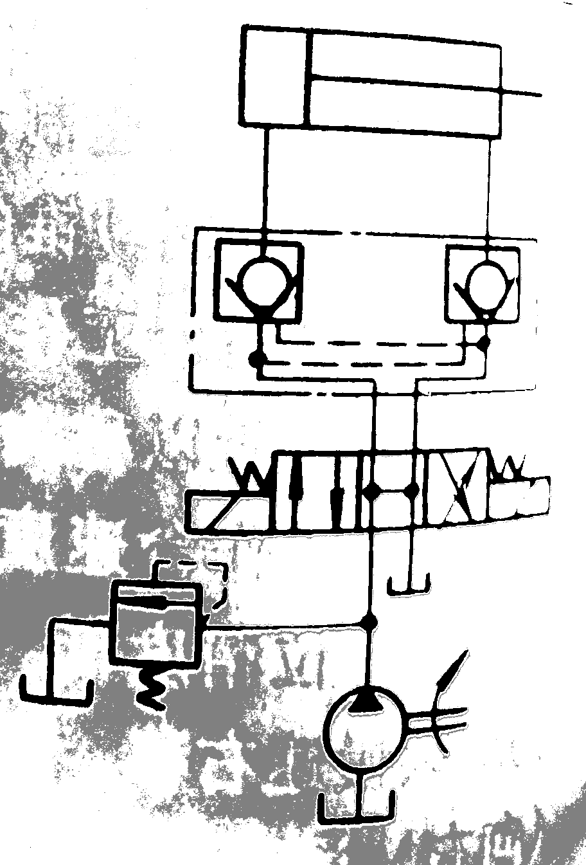
A
B
C
A
B
C
Hydraulic basic circuit |  |  | Hydraulic basic circuit
Component A |  |  | Component A
Component B |  |  | Component B
Component C |  |  | Component C

第 3 页(共 4 页)
五、根据所给电磁铁动作顺序表读懂液压系统图，并回答以下问题。（15分）
（1）系统实现快进动作时，油路中油液的流动路径是什么？所采用的基本回路名称是什么？
（2）系统实现工进动作时，油路中油液的流动路径是什么？所采用的基本回路名称是什么？
（3）系统实现快退动作时，油路中油液的流动路径是什么？
电磁铁工作状态
电磁铁工作状态 | 1YA | 2YA | 3YA
快进 | ＋ | － | ＋
工进 | ＋ | － | －
停留 | ＋ | － | －
快退 | － | ＋ | －
停止 | － | － | －
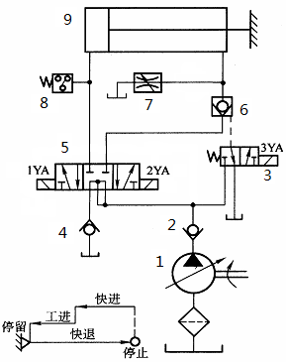
第 4 页(共 4 页)

